**Załącznik nr 1 do zapytania ofertowego.**

**Opis systemu Centralnej Ewidencji i Informacji o Działalności Gospodarczej.**

Spis treści

1 Informacje o Systemie CEIDG 3

1.1 Opis dziedziny CEIDG 3

1.2 Informacje o wykorzystaniu Systemu CEIDG 6

1.3 Architektura logiczna systemów. 7

1.3.1 Rejestr CEIDG 8

1.3.2 Hurtownia Danych 8

1.3.3 Integracja Systemu CEIDG 9

1.3.4 Oprogramowanie serwerowe Rejestru CEIDG 9

1.4 Infrastruktura 9

# Informacje o Systemie CEIDG

## Opis dziedziny CEIDG

Zgodnie z obowiązującymi przepisami, minister właściwy do spraw gospodarki przy użyciu systemu teleinformatycznego prowadzi: Centralną Ewidencję i Informację o Działalności Gospodarczej (art. 2 ust. 1 ustawy z dnia 6 marca 2018 r. o Centralnej Ewidencji i Informacji o Działalności Gospodarczej i Punkcie Informacji dla Przedsiębiorcy).

Zadaniem CEIDG jest:

1. ewidencjonowanie przedsiębiorców będących osobami fizycznymi;
2. udostępnianie informacji o przedsiębiorcach i innych podmiotach w zakresie wskazanym w ustawie;
3. udostępnianie informacji o zakresie i terminie zmian we wpisach do CEIDG oraz w informacjach i danych udostępnianych w CEIDG, a także o wprowadzającym te zmiany podmiocie;
4. umożliwienie wglądu do danych bezpłatnie udostępnianych przez Centralną Informację Krajowego Rejestru Sądowego;
5. udostępnianie informacji o ustanowionym pełnomocniku lub prokurencie, w tym o zakresie udzielonego pełnomocnictwa lub o rodzaju i sposobie wykonywania prokury.

Zgodnie z Ustawą przekazywanie danych i informacji do CEIDG oraz przekazywanie danych i informacji z CEIDG odbywa się za pośrednictwem systemu teleinformatycznego CEIDG lub za pośrednictwem innego, zintegrowanego z nim systemu teleinformatycznego, w szczególności za pośrednictwem systemu Punktu Informacji dla Przedsiębiorcy.

Wniosek o wpis do CEIDG przekazywany jest do CEIDG z wykorzystaniem formularza elektronicznego zamieszczonego na stronie internetowej CEIDG.

Minister właściwy do spraw gospodarki przechowuje i przetwarza dane oraz informacje związane z realizacją zadań wynikających z ustawy, w szczególności w związku z przyjmowaniem żądań, zgłoszeń, wniosków i zmian w Rejestrze CEIDG.

​​​​Na powyższym rysunku kolorem czerwonym oznaczono moduły wycofywane z Systemu CEIDG w

Rysunek Schemat funkcjonalny ST CEIDG

**Rejestr CEIDG**

**Aplikacja Urzędnika**

**API   
rejestru  
CEIDG**

**Replika danych   
rejestru CEIDG**

Rysunek 1‑1 Schemat funkcjonalny ST CEIDG

**Opis modułów funkcjonalnych systemu CEIDG.**

Tabela 1. Opis modułów funkcjonalnych systemu CEIDG.

|  |  |
| --- | --- |
| Moduł | Przeznaczenie i integracje |
| Rejestr CEIDG | Przeznaczenie:  Elektroniczny rejestr działający w ramach Systemu Teleinformatycznego Centralnej Ewidencji i Informacji o Działalności Gospodarczej, którego przeznaczeniem jest: ewidencjonowanie przedsiębiorców będących osobami fizycznymi; udostępnianie informacji o przedsiębiorcach i innych podmiotach w zakresie wskazanym w ustawie; umożliwienie wglądu do danych bezpłatnie udostępnianych przez Centralną Informację Krajowego Rejestru Sądowego: umożliwienia ustalenia terminu i zakresu zmian wpisów w CEIDG oraz wprowadzającego je organu. |
| API rejestru CEIDG | Przeznaczenie: wielofunkcyjny interfejs programistyczny zapewniający dostęp do danych z rejestru CEIDG oraz realizujący dwukierunkową wymianę danych pomiędzy organami uczestniczącymi w procesie zakładania działalności gospodarczej, organami prowadzącymi rejestry działalności regulowanej  oraz innymi podmiotami przekazującymi dane do CEIDG na podstawie odrębnych porozumień. |
| Replika dla hurtowni danych i systemu CEIDG (modernizacja) | Przeznaczenie: mechanizm repliki transakcyjnej MS SQL dla danych z rejestru CEIDG służący do zasilenia Hurtowni Danych. |
| Aplikacja urzędnika | Przeznaczenie: aplikacja udostępniona przez przeglądarkę internetową (aplikacja webowa) umożliwiającą urzędnikom realizacje zadań w procesach realizowanych przez CEIDG, m.ni. rejestracja i potwierdzanie konta urzędnika, składanie wniosków do CEIDG,  przekazanie informacji dot. wpisu do rejestrów działalności regulowanej,  wyszukiwarka przedsiębiorców, podgląd danych,  wykonywanie raportów.  Moduł będzie rozbudowywany w ramach usług modyfikacji i rozwoju. |

## Informacje o wykorzystaniu Systemu CEIDG

**Rejestr CEIDG** przechowuje informację o ponad **6 mln zarejestrowanych wpisów o Przedsiębiorcach** na podstawie ustawy z dnia 6 marca 2018 r. o Centralnej Ewidencji i Informacji o Działalności Gospodarczej i Punkcie Informacji dla Przedsiębiorcy.

Wymagania wobec wydajności infrastruktury i Systemu CEIDG określają następujące parametry:

* około 1 tys. zalogowanych użytkowników pracujących równocześnie w godz. 8-16,
* ponad 5 tys. użytkowników anonimowych pracujących równocześnie,
* ponad 2,4 TB objętości transakcyjnej bazy danych,
* około 8,7 mln wyszukanych wpisów w wyszukiwarce miesięcznie,

## Architektura logiczna systemów.

Działanie systemu CEIDG oraz Hurtowni Danych wspiera procesy biznesowe związane z dokonywaniem i modyfikacją wpisu w rejestrze DG oraz realizuje usługi biznesowe związane z wyszukiwaniem i udostępnianiem danych o podmiotach gospodarczych, generowaniem raportów oraz masowe udostępnianie danych o przedsiębiorcach.

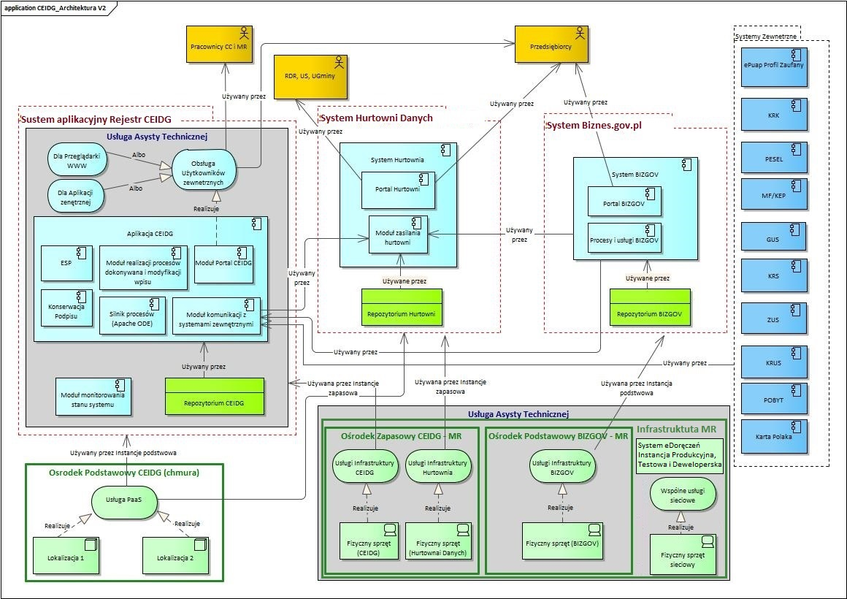

Rysunek 1‑2 Architektura Systemów

Rysunek 1-2 przedstawia koncepcyjny schemat architektury systemów:

* System aplikacyjny Rejestr CEIDG - korzysta z usług infrastruktury:
  + Ośrodek Podstawowy CEIDG (Usługa Chmury). Ośrodek podstawowy to usługa typu PaaS (patrz Rysunek 1-4) . W ośrodku jest eksploatowana Instancja Podstawowa CEIDG.
  + Ośrodek Zapasowy CEIDG – Infrastruktura MRiT. Ośrodek zapasowy należy traktować jako fizyczną infrastrukturę sprzętową (patrz Rysunek 1-5), na której w środowisku wirtualnym eksploatowana jest replika instancji produkcyjnej oraz pozostałe instancje.
* System aplikacyjny Hurtownia Danych korzysta z usług infrastruktury:
  + Ośrodek Podstawowy Hurtowni (Usługa Chmury). Ośrodek podstawowy jest usługą typu PaaS.
  + Ośrodek Zapasowy Hurtowni zlokalizowany w siedzibie MRiT w ramach Infrastruktury MRiT. Ośrodek zapasowy należy traktować jako fizyczny sprzęt komputerowy (patrz Rysunek 1-5), na którym w środowisku wirtualnym jest eksploatowana replika instancji produkcyjnej Hurtowni Danych oraz pozostałe instancje Hurtowni wykorzystywane przez Zamawiającego. Szczegóły w załączniku nr 3.
* System aplikacyjny Biznes.gov.pl z elementami eDoręczeń jako rozszerzający funkcjonalność Biznes.gov.pl i wykorzystujący usługi Infrastruktury MRiT został opisany w osobnym dokumencie – Załącznik nr 2 do zapytania ofertowego.

### Rejestr CEIDG

Z lewej strony diagramu (Rysunek 1-2) zaznaczono główne moduły rejestru:

* portal CEIDG – którego zadaniem jest obsługa warstwy dostępowej użytkowników rejestru.
* ESP – realizuje funkcje Elektronicznej Skrzynki Podawczej na potrzeby przetwarzania procesów w systemie; jego głównym zadaniem jest weryfikacja napływających dokumentów pod kątem poprawności podpisu elektronicznego oraz wystawianie UPO,
* moduł realizacji procesów dokonywana i modyfikacji wpisu – to predefiniowana grupa procesów (BPEL) odpowiedzialna za realizację biznesowych scenariuszy związanych z wpisami do ewidencji,
* silnik procesów – to komponent oprogramowania nadzorujący wykonanie opisanych wyżej scenariuszy procesów biznesowych,
* konserwacja podpisu,
* moduł komunikacji API - z systemami zewnętrznymi biorącymi udział w realizowanych procesach.

### Integracja Systemu CEIDG

System CEIDG i jego integracje z systemami zewnętrznymi:

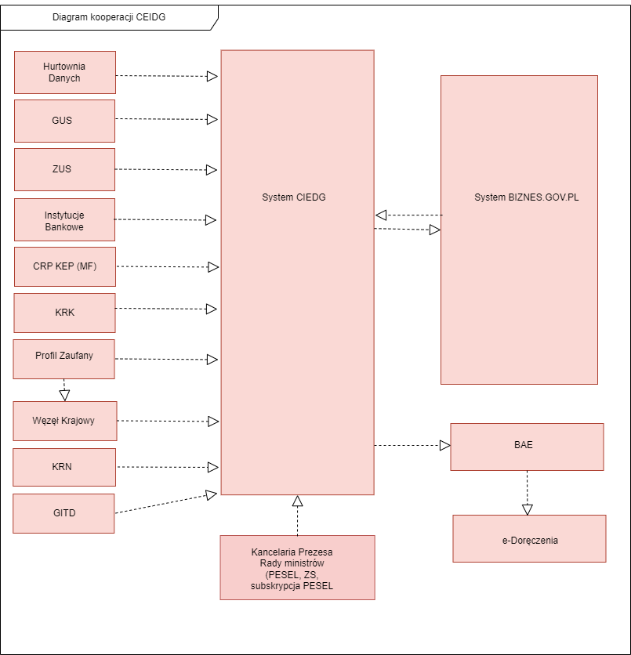

Rysunek 1- Architektura CEIDG i integracje z systemami zewnętrznymi

### Oprogramowanie serwerowe Rejestru CEIDG

System CEIDG jest zbudowany w oparciu o architekturę zorientowaną na usługi (SOA). Sterowaniem procesami kieruje silnik procesów obsługujący standard BPEL 2.0.

Trójwarstwowa budowa systemu zapewnia możliwość uruchomienia poszczególnych komponentów na odrębnych elementach infrastruktury fizycznej. W efekcie pozwala to na skalowanie wydajnościowe oraz niezawodnościowe całego rozwiązania w różnych warstwach.

Do realizacji większości komponentów składowych systemu została wykorzystana technologia Microsoft .NET Framework 4.0 oraz ASP.NET. Do implementacji został użyty język programowania C#. Platformą uruchomieniową warstwy danych jest Microsoft SQL Server 2017. Rolę serwera aplikacji pełni Microsoft Internet Information Services będący elementem składowym Microsoft Windows Server 2016.

Silnik procesowy został oparty o rozwiązanie Apache ODE posadowione na platformie Windows. Jako narzędzie do modelowania procesów zostało wykorzystane środowisko Eclipse z zainstalowanym dodatkiem BPEL Editor.

## Infrastruktura

Infrastruktura wykorzystywana przez systemy Ministerstwa Rozwoju i Technologii jest umiejscowiona w trzech lokalizacjach:

1. Ośrodek Podstawowy dla systemów CEIDG i Hurtowni Danych – to Usługa Chmury (PaaS),
2. Infrastruktura MRiT – zbudowana w oparciu o dwie instancje środowiska wirtualizowanego w oparciu o oprogramowanie Vmware (patrz Rysunek 1-5) będąca Ośrodkiem zapasowym dla CEIDG i Hurtowni Danych, Ośrodkiem podstawowym dla Biznes.gov.pl oraz środowiskiem publikacji instancji produkcyjnej, testowej i developerskiej dla eDoręczeń.
3. Serwerownia zewnętrzna realizująca funkcję środowiska zapasowego dla Biznes.gov.pl (replikacja maszyn wirtualnych instancji produkcyjnej).

Z punktu widzenia dostępności Systemu CEIDG wykorzystywane są dwie Instancje: Instancja w Ośrodku Podstawowym będąca rozproszonym klastrem HA (dwie lokalizacje) i Instancja w Ośrodku Zapasowym. Instancje w Ośrodku Podstawowym i Zapasowym współpracują w trybie Active-Passive.

System CEIDG wykorzystuje w Ośrodku Podstawowym infrastrukturę sprzętową oferowaną jako usługi IaaS i PaaS.

Zakłada się, że czas przełączenia w przypadku awarii wynosi nie więcej niż 1 dzień (24 godziny).

Rysunek 1-4 przedstawia ideowy schemat rozmieszczenia dla omawianych instancji Systemu CEIDG. Na rysunku zaznaczono:

1. Ośrodek Podstawowy CEIDG. Dwie lokalizacje geograficzne, w których jest eksploatowana Instancja produkcyjna Systemu CEIDG**.**
2. Ośrodek Zapasowy. Jedna lokalizacja geograficzna, w której eksploatowane są:

* Instancja testowa Systemu CEIDG,

1. Systemy zewnętrzne z którymi integruje się System CEIDG.
2. Systemy uruchomione w lokalizacji Wykonawcy to Portal Serwisowy, którego elementem jest System Monitorowania Stanu systemów.

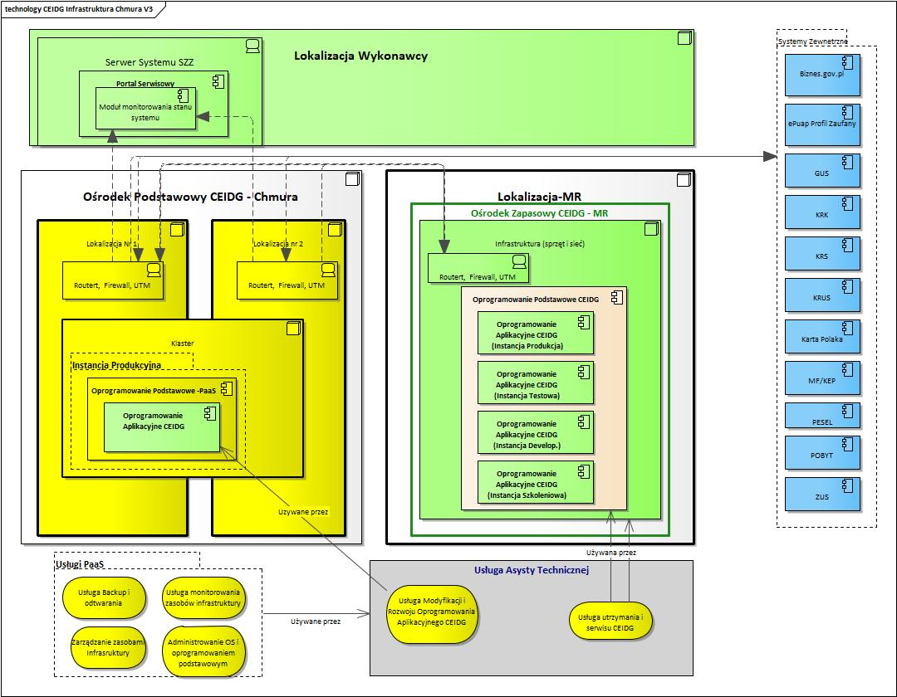

Monitoring

Rysunek 1‑4 Ideowy diagram rozmieszczenia ośrodka Podstawowego i Zapasowego Systemu CEIDG

Diagram poniżej (Rysunek 1-5) przedstawia schemat ideowy systemów aplikacyjnych eksploatowanych w lokalizacji MRiT.

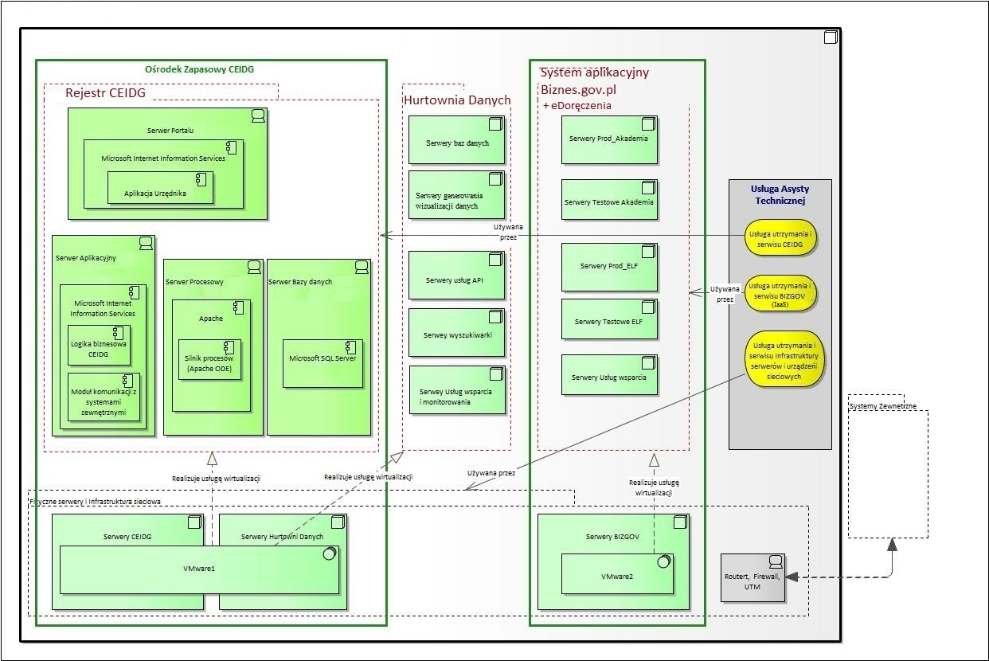

Rysunek 1‑5 Schemat Infrastruktury sprzętowej Ośrodka Zapasowego

Diagram poniżej przedstawia schemat ideowy sprzętu sieciowego oraz instancji fizycznych serwerów. Konfiguracja urządzeń dostępowych Firewall, UTM i WAF pracujących w klastrach HA oparto na rozwiązaniu VDOM zapewniającemu odseparowanie usług.

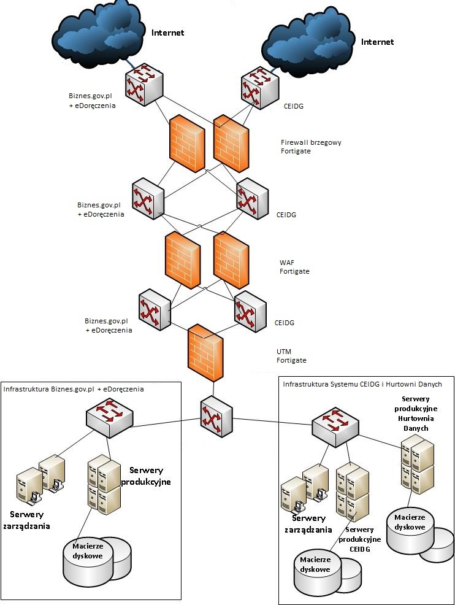

Rysunek 1‑6 Schemat Infrastruktury sprzętowej w Lokalizacji MRiT